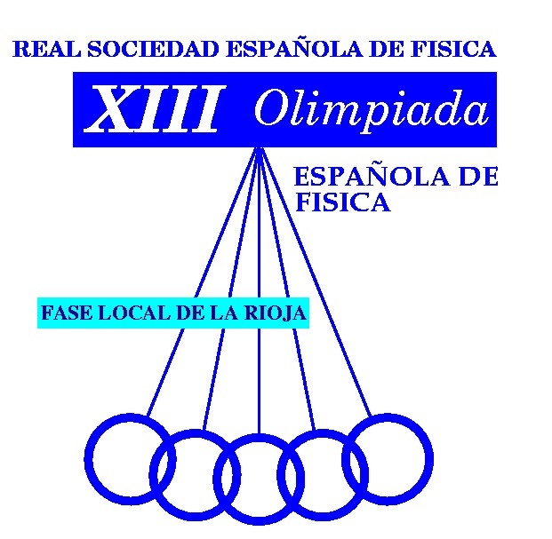


Organiza: UNIVERSIDAD DE LA RIOJA Patrocinador

15 de febrero de 2002

PRIMERA PRUEBA

INSTRUCCIONES:

Esta prueba consiste en la resolución de tres problemas.
Emplea una hoja del cuadernillo de respuestas para cada problema.
Razona siempre tus planteamientos.

¡No olvides poner tus apellidos, nombre y datos del Centro en la primera hoja!

APELLIDOS Y NOMBRE: ..............................................................................................

CENTRO: ...........................................................................................................................

LOCALIDAD:.....................................................................................................................

P1 Empecemos con un poco de ejercicio “físico”. Tenemos un punch de boxeo del que desconocemos cómo se desplaza horizontalmente su cabeza al aplicarle una fuerza. Para ello hacemos unas pocas medidas, obteniendo los siguientes datos:

Fuerza F (en Newtons) | desplazamiento x (en cm)
50 | 10.0
100 | 20.1
150 | 30.1

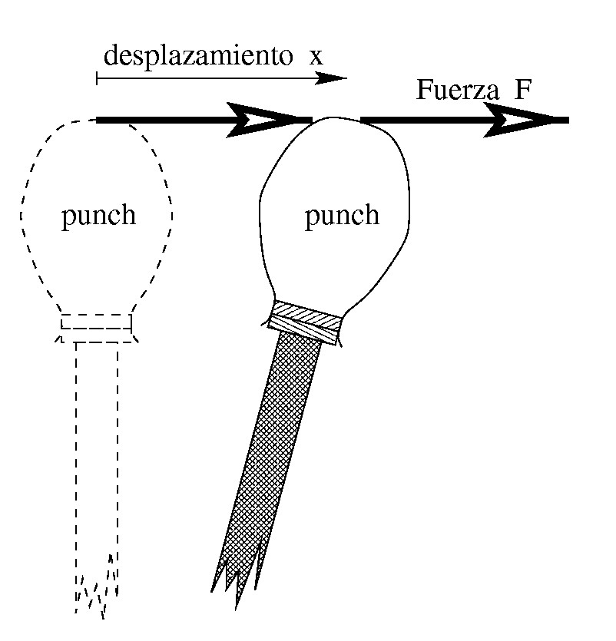

Ahora tenemos una bola de acero de masa m=2 kg sujeta a una cuerda que cuelga del techo encima del punch. Elevamos la bola una altura h₀ y la dejamos caer sobre la cabeza del punch (en donde podemos considerar que está concentrada toda la masa M=5 kg del punch), tal y como indica la siguiente figura:
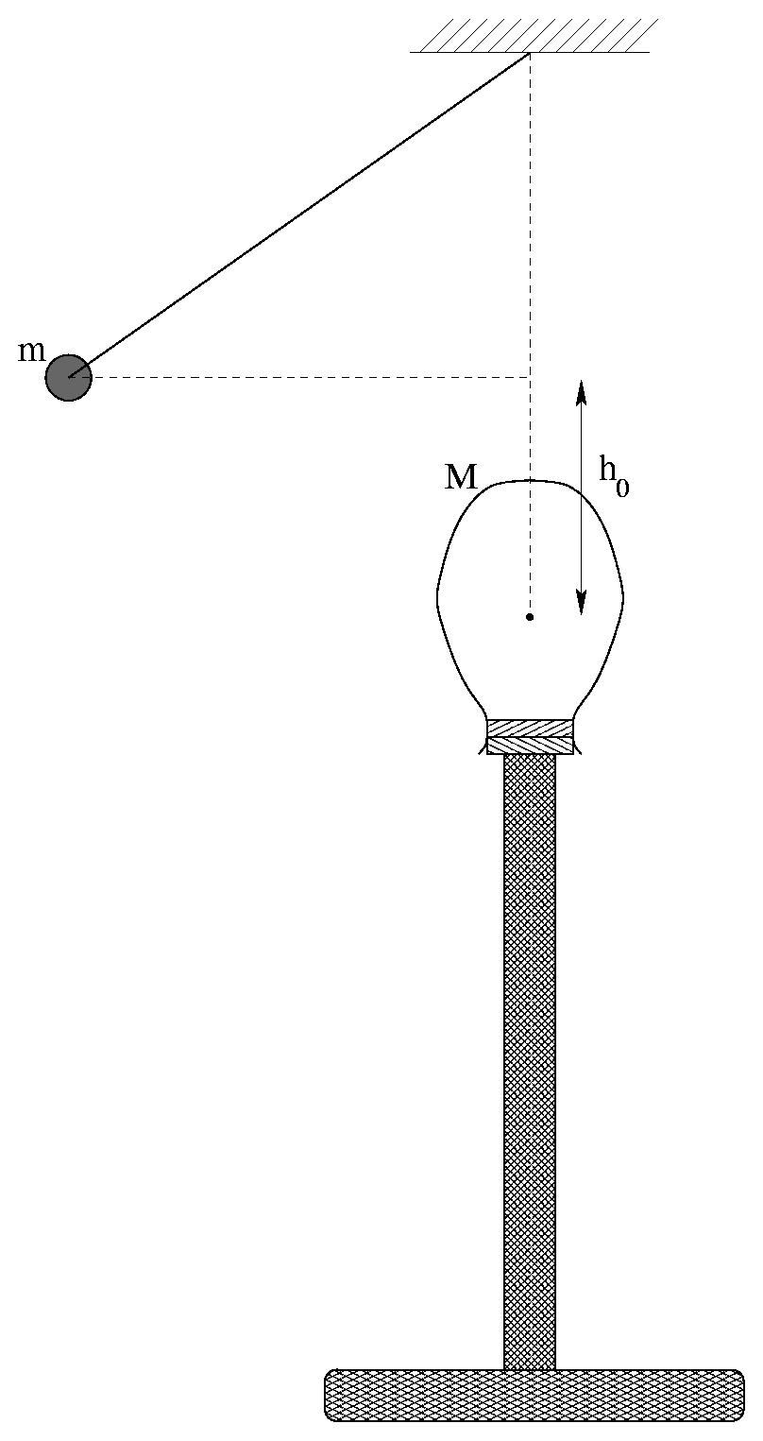

Después del choque, la bola de acero se queda quieta mientras que por el impulso comunicado a la cabeza del punch, éste retrocede hasta una distancia x_{max}=13 cm respecto a su posición de equilibrio (por supuesto, la base del punch no se mueve para nada). Sabiendo esto y con los datos medidos en la tabla de arriba, se te pide que calcules:
- ¿Qué tanto por ciento de energía cinética se ha perdido en el choque?
- ¿Cuál era la altura h₀ en cm desde la que se soltó inicialmente la bola de acero?
- ¿Cuánto tiempo transcurre desde el choque inicial de la bola de acero contra el punch hasta que éste último, al volver a su posición de equilibrio, vuelve a chocar contra la bola de acero?

P2 La fuerza, $\vec{F}$, que actúa sobre una partícula con una carga q que se mueve con una velocidad $\vec{v}$en un campo magnético $\vec{B}$, se denomina Fuerza de Lorentz, y está dada por:
$$\vec{F}=q \vec{v}×\vec{B}$$
Una partícula de masa m y carga q penetra con velocidad $\vec{v}$en una región (figura 1) en la que existe un campo magnético uniforme, de módulo B, perpendicular al papel y dirigido hacia el lector.
m, q
r
B
Fig. 1
- Demuestra que la trayectoria que describirá la partícula es circular y calcula su radio r.
- Calcula la velocidad angular de la partícula y comprueba que es independiente del radio de la trayectoria. Obtén también el periodo y la frecuencia, que se denomina “frecuencia de ciclotrón”
Por cierto, ¿sabes qué es un ciclotrón? Si lo sabes, bien puedes ahorrarte el trabajo de leer lo que sigue y pasar directamente a las preguntas del apartado c. Si no te lo han explicado en clase, lee la siguiente descripción:
El ciclotrón es un dispositivo capaz de acelerar partículas tales como protones, deuterones, partículas α, etc, hasta conseguir que alcancen una energía cinética elevada. Fue ideado en 1932 por E. O. Lawrence y M. S. Livingston, de la Universidad de California, lo que les valió el Premio Nobel de Física. Durante muchos años constituyó una de las herramientas más útiles de la Física Nuclear y, hoy en día, muy perfeccionados, se siguen utilizando con profusión en muy diversos campos, entre los que destaca la producción de isótopos de vidas cortas para su utilización en Medicina Nuclear.
La descripción elemental del ciclotrón la puedes encontrar en cualquier libro de física general. La que sigue es la de libro de P. A. Tipler , “Física”, Vol. II:
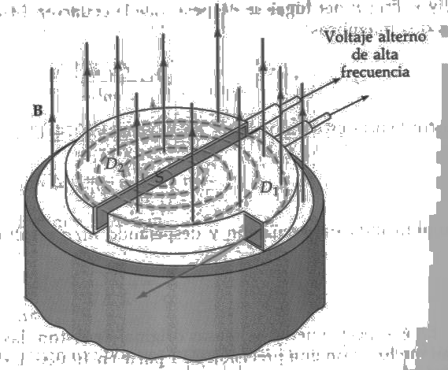
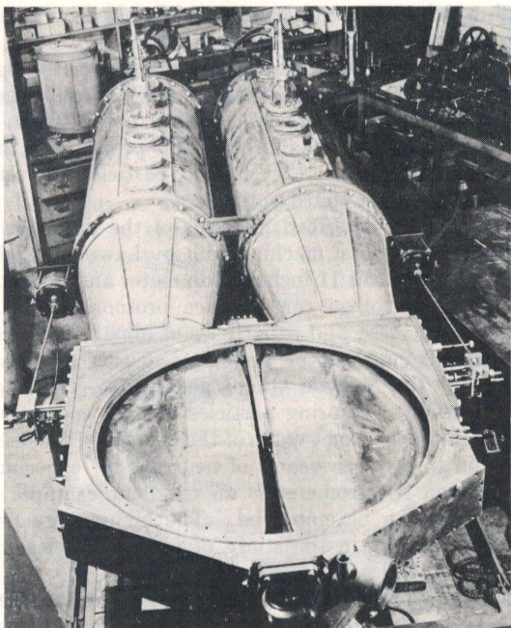
El funcionamiento del ciclotrón se basa en el hecho de que el periodo de movimiento de una partícula cargada en el interior de un campo magnético uniforme es independiente de la velocidad de la partícula.
Fig. 2
(En esta figura no se ha dibujado la cara del polo superior del imán)
Voltaje alterno ΔV, de periodo T.
Β
Antiguo ciclotrón
del Massachusetts Institute of Technology (MIT)
S
D1
D2
La figura 2 es un dibujo esquemático del ciclotrón. Las partículas se mueven en el interior de dos recipientes metálicos semicirculares denominados “des” (debido a su forma). Los recipientes están contenidos en una cámara de vacío en el interior de un campo magnético proporcionado por un electroimán. Las “des” se mantienen a una diferencia de potencial ΔV que se alterna en el tiempo con periodo T escogido de modo que coincida con el “periodo de ciclotrón” (que has tenido que calcular en el apartado b). Esta diferencia de potencial crea un campo eléctrico en el espacio hueco comprendido entre las dos “des”. Al mismo tiempo, no existe campo eléctrico dentro de ellas debido al blindaje metálico.
Las partículas cargadas se inyectan inicialmente en la D1 con una velocidad pequeña procedentes de una fuente de iones S próxima al centro de las “des”. Se mueven en una semicircunferencia en una de las “des” y llegan al espacio situado entre las “des” al cabo de un tiempo T/2, en donde T es el periodo de ciclotrón y también el periodo del potencial alterno aplicado a las “des”. La alternancia del potencial se ajusta de modo que la D1 está a mayor potencial que la D2 cuando las partículas llegan al espacio hueco entre ambas. Cada partícula se acelera, por tanto, a través de este hueco a causa del campo eléctrico y gana una energía cinética qΔV. Al poseer más energía cinética, la partícula se mueve en una semicircunferencia de mayor radio en la “de” 2 y de nuevo llega al hueco después de un tiempo T/2. En este tiempo el potencial entre las “des” se ha invertido de modo que la D2 está ahora a mayor potencial. De nuevo la partícula se acelera a través del hueco y gana energía adicional igual a qΔV. Cada vez que la partícula llega al hueco, es acelerada y gana energía cinética igual a qΔV. De este modo se mueve en órbitas semicirculares cada vez mayores hasta que eventualmente abandona el campo magnético.

- Supón que se quiere utilizar un ciclotrón para acelerar partículas α, (m_{α} = 4m_{p} y q_{α} = 2e) con las siguientes características:
Radio de extracción: R = 0,60 m
Campo magnético: B = 1,4 T
Diferencia de potencial entre las “des”: ΔV = 2,0·10⁴ V
(Masa del protón: m_{p} = 1,67·10⁻²⁷ kg, carga elemental: e = 1,60·10⁻¹⁹ C)
Determina:
c1) La frecuencia con la que debe cambiar el potencial entre las “des”.
c2) La energía (en J y eV) con la que se extraen las partículas α.
c3) El número de “vueltas” que realizarán las partículas antes de ser extraídas.

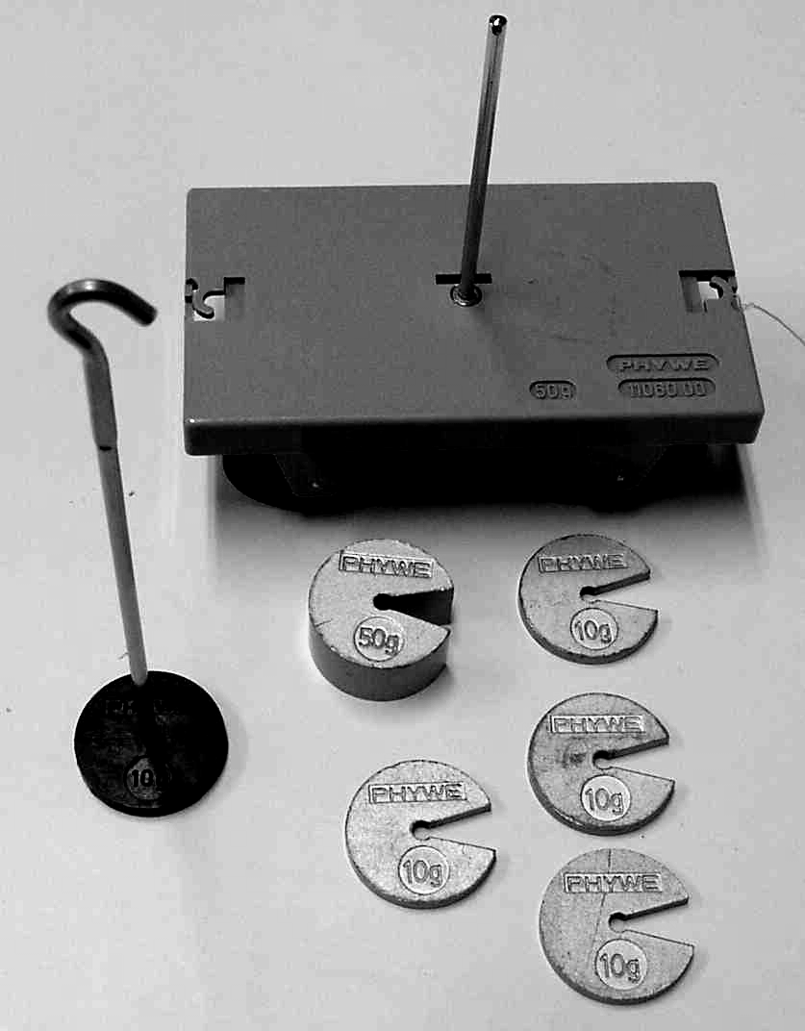
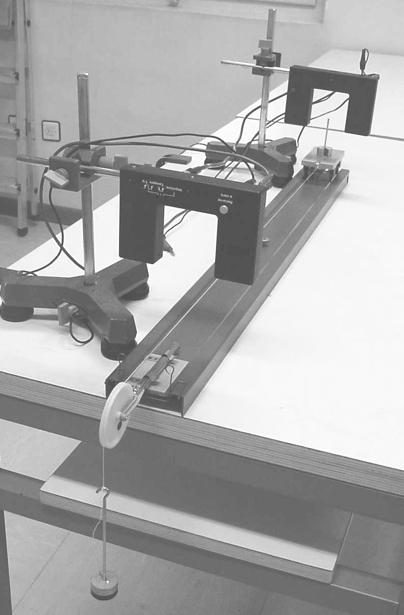
P3 En el laboratorio de física de un Centro de Secundaria se ha realizado el montaje de la figura 1 para “comprobar” la segunda ley de Newton. En la experiencia se dispone de una carrito con vástago de masa 50 g, un portapesas de 10 g, cuatro pesas de 10 g y una de 50 g (figura 2). El carrito se une al portapesas por medio de un hilo fino que se hace pasar por una polea, de masa despreciable, como se indica en el esquema de la figura 3.
d
m₁
m₂
Fig. 3
Fig. 2
Fig. 1
d
m₁
m₂
A
B
Inicialmente se colocan sobre el carrito las cinco pesas (m₁ = 140 g) y ninguna masa en el portapesas (m₂ = 10 g) y, partiendo del reposo desde el punto A, se mide el tiempo que tarda en recorrer la distancia AB = d. La medida de este tiempo se realiza mediante dos células fotoeléctricas colocadas en A y B, que son activadas por el paso del vástago del carrito. Se realizan sucesivas medidas de este tiempo pasando pesas del carrito al portapesas, de forma que m₁ disminuye y m₂ aumenta, pero manteniéndose constante la masa total del sistema, M = m₁ + m₂ = 150 g,
Los resultados obtenidos por un grupo de alumnos son los que se indican en la Tabla I. Estos datos fueron obtenidos para una distancia entre las células d = 765 mm.

Tabla I
m₂ (g) | 10 | 20 | 30 | 40 | 50 | 60 | 70 | 80 | 90 | 100
t (s) | 1,533 | 1,085 | 0,880 | 0,763 | 0,687 | 0,621 | 0,581 | 0,541 | 0,500 | 0,484

Te pedimos que determines el valor de la aceleración de la gravedad, g, a partir de estos datos.
Para ello, determina teóricamente la aceleración del carrito y comprueba que es proporcional a la masa m₂ del portapesas y a la aceleración, g, de la gravedad. Por lo tanto, calculando los valores experimentales de la aceleración podrás obtener el valor de g.
Si necesitas hacer alguna representación gráfica, usa el papel milimetrado que se adjunta.

